Tilki Kitap Tanıtım Bülteni
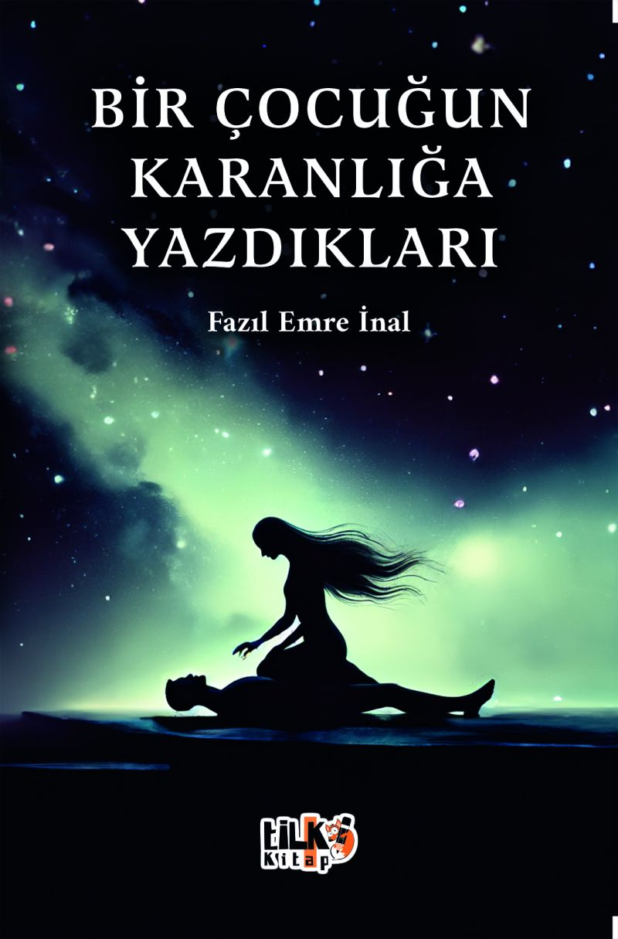 | Eser Adı: Bir Çocuğun Karanlığa Yazdıkları  Yazar Adı: Fazıl Emre İnal  Tür Serisi: Şiir/Edebiyat  Cilt Bilgisi: AMERİKAN  Kitap Dili: Türkçe  Eser Tipi: Orjinal  İç Sayfa: 2. HAMUR SB 60  Kapak: BRISTOL AMERİKAN 230  Yan Kapak: YOK  Selefon Türü: MAT SELEFON  Basım Tarihi: 2024  Sayfa Sayısı: 145  Kitap Boyutları: 135 X 195 mm  ISBN No: 9786256689893  Etiket Fiyatı: 415,00 TL  Editör Görevlisi: Esengül Ersoy  Son Okumacı: Sümeyye Çelik  Mizanpajcı: Enes Berkay Bayram  Kapak Grafikeri: Enes Berkay Bayram
Kitap Tanıtım Yazısı : (Arka Kapak)

Bir Çocuğun Karanlığa Yazdıkları - Fazıl Emre İnal
Şair ortasında durduğu çölün içinde yazmaya değer bir şey bulamadı Ve keserek kalemiyle kendi etini bir kahraman çıkardı kendinden Nitekim ölüm de vardı Ölüm sessizlikti ölüm hiçlikti Ölüm yokluğun içinde ki kara delik gibi dişlerine taktığı her şeyi parçalarken bünyesinde Yaşamında garantisiydi Ama ölümün elinde şair için ne bir saati vardı ne de bir bildiği Şair ölümün gözünün önünde dans ederken Vahşi dişlerinin arasında kalmadan yazabilecek miydi kendini. Çektiği acının kendisini öldüremediği için hayıflanan şair sonunda bir kabuk ile tüm acılarına duyarsızlaştığında hayatta ki amacını da yitirmiş olucaktı. Anlatacak bir şeyler yaşama umuduyla kendini zor sokaklara sokan şair ya yolun ortasında anlarsa aslında ne yaşamın ne de kendisinin o kadar önemli ya da bir anlam barındırmadığını. Geri dönmek nerden baksan başka bir bilinmezlik, üstünde bulunduğu yol ise acılar içinde öldürücek kadar çetrefilli. Bu benim umutsuzca yok oluşa yürüdüğüm hayatım ve elinde tuttuğun kitap da bu hikayenin başlangıcı umarım okurken keyf alırsınız.

Kitabın detay sayfasına buradan ulaşabilirsiniz :
https://yayinevi.kitappad.com/kitaplar/kitap-baski-fazil-emre-inal-bir-cocugun-geceye-yazdiklari-3954.html
Tilki Kitap



